Hoofdstuk 15. Genitaal apparaat anatomie en fysiologie

**Oriëntatie**

Een aantal van jullie zal ’s nachts wel eens wakker hebben gelegen van miauwende katten. Ze kunnen dan flink tekeer gaan! Vaak heeft dit gedrag te maken met de geslachtsdrift. De poes is dan op zoek naar een partner om voor nageslacht te zorgen.

Ook honden kennen periodes waarin ze op zoek gaan naar een andere hond om zich te laten bevruchten. Hormonen zijn in deze periode van grote invloed op het gedrag van het dier. In dit hoofdstuk leer je hoe het geslachtsapparaat van honden en katten in elkaar zit en op welke wijze hormonen invloed hebben op het paringsgedrag.

Waarschijnlijk heb je na het bestuderen van de stof iets meer begrip voor de poes die

’s nachts onder je raam staat te miauwen.

**Inhoud**

15.1 Ligging en functie van het geslachtsapparaat 2

15.2 Geslachtsdeling 3

15.3 Het mannelijk geslachtsapparaat 4

15.4 Het vrouwelijk geslachtsapparaat 8

15.5 Hormonen 12

15.6 Woorden voor de woordjestoets 16

15.7 Afsluiting, oefen vragen en antwoorden 18

**15.1 Ligging en functie van het geslachtsapparaat**

De geslachtsorganen en het urinevormend apparaat worden samen het *urogenitaalapparaat* genoemd. Het urogenitaalapparaat en de tractus digestivus hebben bij zoogdieren een gescheiden uitgang. Bij andere dier- soorten is dat niet zo. Bij vogels, reptielen, amfibieën en vissen hebben het urogenitaalapparaat en de tractus digestivus één gemeenschappelijke uitgang: de *cloaca*.

De urine- en geslachtswegen lopen gedeeltelijk door de bekkenholte. De bekkenholte is dat deel van het lichaam dat omgeven wordt door het heiligbeen en de staart (met bijbehorende spieren) aan de bovenkant en door het bekken aan de zijkanten en de onderkant. De voorkant van de bekkenholte gaat over in de buikholte. Hier is geen echte afgrenzing. Het verschil is dat het peritoneum zich niet voortzet in de bekkenholte. De achterkant van de bekkenholte wordt begrensd door huid (met daarin de anus en de vulva), onderhuid en spieren. Dit zitvlak van hond en kat heet *perineum*. De bekkenholte is opgevuld met vrij los bindweefsel, dat vet bevat en de organen steunt.

De belangrijkste taak van de geslachtsorganen is het maken van de geslachtscellen: de zaadcellen en de eicellen. Dit gebeurt door celdeling. Het is echter geen gewone celdeling (mitose), maar een zeer speciale, die

je ook wel geslachtsdeling noemt (meiose).

**15.2 Geslachtsdeling**

Geslachtsdeling wordt ook wel meiose of reductiedeling genoemd. De laatste benaming geeft het doel van deze deling het beste weer. Reductie betekent immers vermindering. Het aantal chromosomen in de zaadcellen of eicellen wordt namelijk tot de helft teruggebracht. Je leert nu wat chromosomen precies zijn en hoe de vermindering ervan in zijn werk gaat.

***Chromosomen***

Chromosomen liggen in de celkern van elke gewone cel van het lichaam. Ze bevatten erfelijke informatie. Zoals je weet zijn de chromosomen in paren gerangschikt. Ieder paar chromosomen bevat dezelfde informatie. Zo is de kleur van de ogen van een dier vastgelegd in de twee chromosomen die samen één paar vormen. De informatie die de kleur van de ogen betreft, is dus in iedere gewone cel van het lichaam dubbel

aanwezig. Hetzelfde geldt voor alle andere erfelijke eigenschappen van een dier.

***Reductiedeling van chromosomen***

Bij de bevruchting komen een zaadcel en een eicel samen. Als nu de reductiedeling niet zou bestaan, zou er bijvoorbeeld bij de kat het volgende gebeuren. De kat heeft 19 paren (dus 38 stuks) chromosomen. De zaadcel en de eicel vormen samen de eerste cel van het nieuwe jong. Zonder reductiedeling zou die eerste cel 38 chromosomen van de zaadcel krijgen en nog eens 38 van de eicel. Het nieuwe jong zou dan cellen hebben met 38 + 38 = 76 chromosomen. Wanneer dit jong zich zou voortplanten, zouden zijn nakomelingen zonder reductiedeling 76 + 76 = 152 chromosomen in hun cellen hebben. Je kunt je voorstellen dat zonder reductiedeling de cellen van volgende generaties alleen nog maar uit chromosomen zouden bestaan.

Leven zou dan onmogelijk zijn.

Het doel van de geslachtsdeling is het verminderen van het aantal chromosomen in eicellen en zaadcellen tot de helft. Dat kan omdat alle informatie in de gewone cellen toch al dubbel aanwezig is. Bij de geslachtsdeling worden de chromosomen eerst verdubbeld en dan tweemaal verdeeld.

De geslachtsdeling heeft uitsluitend in de geslachtsklieren plaats. Bij de geslachtsdeling worden de chromosomen zodanig verdeeld dat iedere zaadcel of eicel maar één chromosoom van ieder chromosomenpaar meekrijgt. Bij de kat krijgt iedere eicel of zaadcel dus 19 chromosomen. Bij de bevruchting smelten één zaadcel van de kater en één eicel van de poes samen. De eerste cel van het nieuwe jong heeft na de bevruchting 19 paren (dus 38 stuks) chromosomen, net als zijn ouders.

***X en Y chromosomen***

In het voorgaande is steeds gesteld dat de chromosomen die een chromosomenpaar vormen, informatie hebben voor precies dezelfde zaken en in principe gelijk zijn. Maar dit is slechts het geval bij 18 van de 19 chromosomenparen van de kater en bij 38 van de 39 chromosomenparen van de reu. De chromosomen van het 19de respectievelijk 39ste paar heten de geslachtschromosomen.

Bij mannelijke dieren zijn deze geslachtschromosomen sterk verschillend, bij vrouwelijke dieren zijn ze gelijk. De geslachtschromosomen van het mannetje worden aangegeven met X en Y (kortweg XY). Het Y-chromosoom is klein, het X-chromosoom is goed ontwikkeld. Een vrouwelijk dier heeft twee X-chromosomen (XX). Het resultaat is dat de eicellen altijd één X-chromosoom hebben, terwijl er twee soorten zaadcellen

zijn: één met een X-chromosoom en de andere met een Y-chromosoom. Bij de bevruchting kan een eicel (met X-chromosoom) bevrucht worden door een zaadcel met een X-chromosoom. Het nieuwe jong heeft dan twee X-chromosomen (XX) en is dus een vrouwtje. Als een eicel bevrucht wordt door een zaadcel met een Ychromosoom heeft het nieuwe jong één X- en één Y-chromosoom (XY) en is het dus een mannetje.

**15.3 Het mannelijk geslachtsapparaat**

Het mannelijk geslachtsapparaat heeft als taken het maken en opslaan van zaadcellen, het inbrengen van de zaadcellen in het vrouwelijk dier en het maken van geslachtshormonen. Het is opgebouwd uit twee zaadballen

(testikels, testes), twee bijballen, (epididymis) die samen met de zaadballen in het scrotum of de balzak liggen,

en twee zaadleiders (ductus deferens), die uitkomen op één urineleider (urethra) en aan het eind omgeven wordt door de penis en één of meer secundaire geslachtsklieren. *In de figuren 1* en 2 *is het geslachtsapparaat van respectievelijk een reu en een kater afgebeeld.*

*Figuur 1. Schematisch overzicht van het geslachtsapparaat bij de reu*

1. 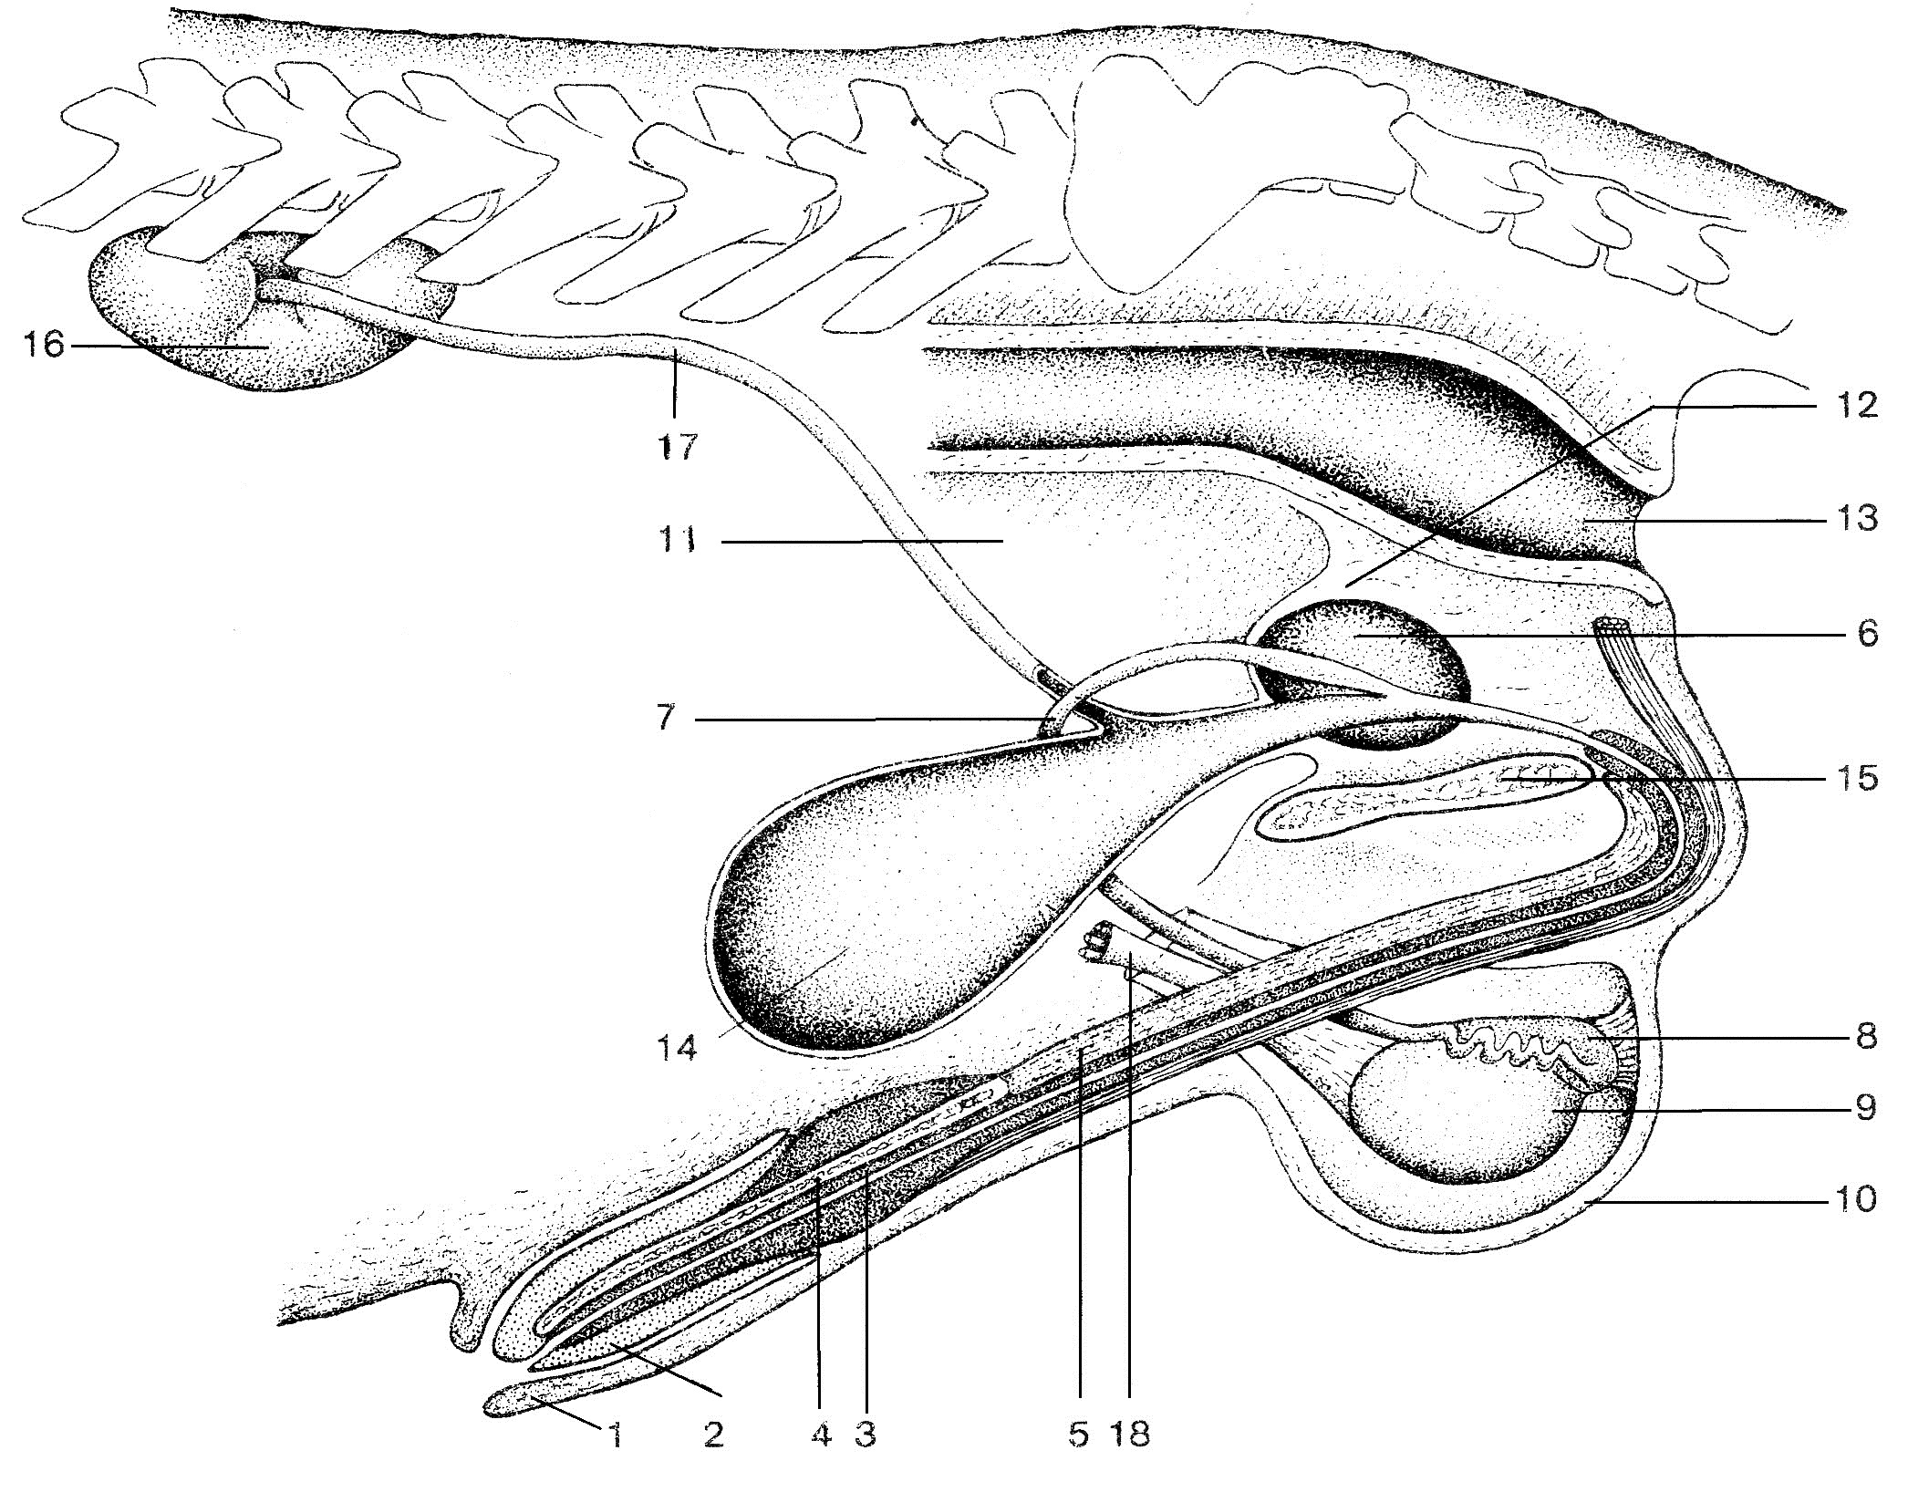voorhuid
2. penis
3. plasbuis (urethra)
4. penisbotje
5. zwellichaam
6. prostaat
7. zaadleider
8. bijbal
9. bal (testikel)
10. balzak (scrotum)
11. buikholte
12. bekkenholte
13. rectum
14. blaas
15. schaambeen
16. (rechter) nier
17. urineleider
18. bloedvat naar testikel
19. cowperse klier

*Figuur 2. Schematisch overzicht van het geslachtsapparaat bij de kater*

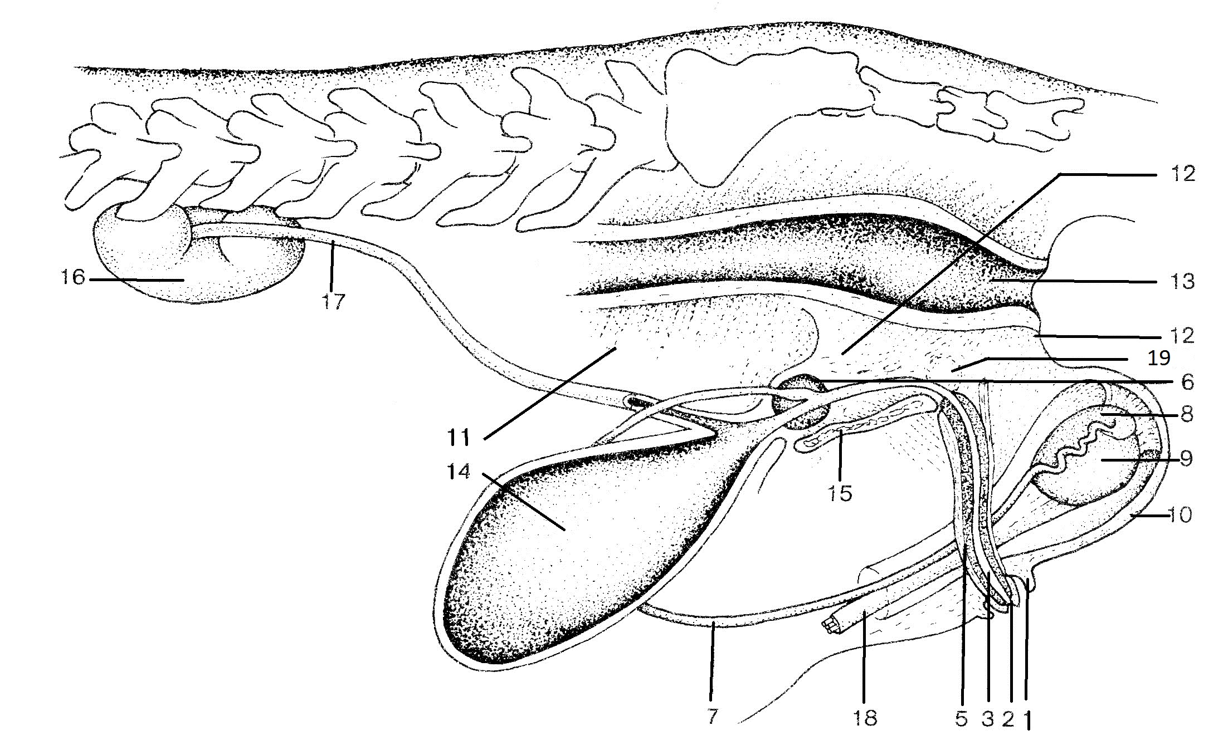

***Scrotum***

In de afbeeldingen valt op dat het scrotum van de kater vlak onder de anus ligt en die van de reu tussen de achterpoten. Het scrotum van de reu is meestal slecht behaard en de huid is dun en kwetsbaar. Daarom kan

dit stukje huid gemakkelijk ontsteken als er jodium of een ander desinfectiemiddel op komt. Castratie van de reu kan dan ook niet via de huid van het scrotum plaatsvinden omdat die huid niet gedesinfecteerd kan worden. De huidsnede wordt daarom enige centimeters vóór het scrotum in de middenlijn (mediaanlijn) gemaakt. De huid daar kan wel gedesinfecteerd worden.

De huid van het scrotum van de kater is steviger en goed behaard en kan wel gedesinfecteerd worden. Het scrotum van de kater is niet verbonden met de bekkenholte, hoewel de plaats ervan dit doet vermoeden. Het scrotum bestaat uit een laag huid en staat via het *lieskanaal* in verbinding met de buikholte. Het lieskanaal is een gangetje dat tussen de buikspieren door van de buikholte naar de balzak loopt.

In het scrotum tref je een uitstulping van het peritoneum parietalis aan die *tunica vaginalis* ofwel *inwendige balzak* wordt genoemd. Hierin liggen de testikel en de epididymis. De tunica vaginalis verschilt van het overige peritoneum. Het is dikker, wit en ondoorzichtig.

***Zaadballen***

Van een volwassen reu variëren de zaadballen in *grootte* van een halve centimeter tot zeven centimeter, afhankelijk van het formaat van de hond. De zaadballen van de kater worden maximaal anderhalve centimeter groot. Zaadballen zijn eivormig en grijsgrauw van kleur. Ze zijn goed doorbloed. Dat is nodig omdat er een constante celdeling plaatsvindt voor de vorming van zaadcellen. De vorming van zaadcellen begint pas in de puberteit.

De zaadballen van een ongeboren mannelijk dier liggen tegen de ruggengraat aan. Pas als het dier geboren

is, gaan de testikels door het lieskanaal naar het scrotum toe. Op een leeftijd van zes weken zijn de testikels

bij reutjes door het lieskanaal in het scrotum beland. Bij katertjes duurt het wel negen of tien weken voordat de testes goed te voelen zijn in het scrotum.

De *temperatuur* in het scrotum mag niet te hoog of te laag zijn, anders functioneert de zaadvorming in de testikels niet goed. De vorming van zaadcellen vindt goed plaats bij een temperatuur van circa 35 °C. Als de temperatuur

te hoog wordt, verslapt de *musculus cremaster*. Deze spier loopt van de testikel naar de buikspieren. Door het verslappen van deze spier trekt de zwaartekracht de testikels naar beneden. Doordat de zaadballen dan verder van het lichaam af komen te liggen, koelen ze af. Als het te koud wordt trekt de spier de testikel weer omhoog, dichter naar het lichaam toe.

De testikel en de epididymis als geheel zijn bedekt met peritoneum visceralis. De testikel bestaat uit drie soorten *weefsel*.

1 kiemweefsel

2 hormoonproducerend weefsel

3 bindweefsel

In het *kiemweefsel* liggen *kiemcellen*. Deze delen zich (na de puberteit) voortdurend om zaadcellen te maken.

Dit gebeurt op een manier die vergelijkbaar is met de manier van delen in de onderste laag van de opperhuid. Een kiemcel deelt zich volgens de mitose. Van de twee zo ontstane cellen blijft er één een kiemcel en de ander deelt zich tot twee zaadcellen volgens de meiose. Op deze manier worden er miljoenen zaadcellen geproduceerd.

In het *hormoonproducerend weefsel* wordt testosteron gemaakt, op bevel van de hypofyse. Het *bindweefsel*

vervult zijn gewone taak. Het steunt de overige structuren en er lopen bloedvaten en zenuwen door.

**Secundaire geslachtskenmerken**

Testosteron wordt dus in het hormoonproducerend weefsel van de zaadballen gemaakt. Het is een hormoon met dezelfde chemische structuur als de corticosteroïden en zorgt ervoor dat de secundaire geslachtskenmerken zich ontwikkelen. Wat dat precies zijn, wordt nu uitgelegd.

De primaire geslachtskenmerken zijn kenmerken die al bij de geboorte van een dier aanwezig zijn. Bij een mannelijk dier zijn dat testikels, bijballen en een penis, bij een vrouwelijk dier eierstokken en een uterus, vagina

en vulva. De secundaire geslachtskenmerken ontwikkelen zich pas goed tijdens de puberteit, onder invloed van hetzij testosteron (bij mannelijke dieren) hetzij van oestrogeen en progesteron (bij vrouwelijke dieren).

Secundaire geslachtskenmerken betreffen onder meer de *algemene bouw* van het dier. Reuen en katers zijn meestal groter, grover gebouwd en gespierder dan teven en poezen. Het *gedrag* van een mannelijk dier is eveneens een deel van de secundaire geslachtskenmerken. Bij de hond en de kat is het mannetje vaak wat agressiever, de urinelozing is anders, zoals ook het paargedrag. De derde groep secundaire geslachtskenmerken is het voorkomen van *secundaire geslachtsklieren*. Deze ontwikkelen zich in de puberteit onder invloed van de geslachtshormonen. Ze maken vloeistoffen die bij het zaad worden gevoegd. Daardoor blijven de zaadcellen langer vruchtbaar als ze in het vrouwtje zijn ingebracht.

Testosteron regelt dus de ontwikkeling én de instandhouding van de secundaire geslachtskenmerken bij het mannelijk dier. Het zorgt er ook voor dat het kiemweefsel *zaadcellen* gaat produceren. Verder heeft testosteron invloed op de *eiwitstofwisseling*. Vooral de spieren houden meer eiwit vast en worden sterker onder invloed van testosteron. Daarom wordt dit hormoon gerekend tot de anabole steroïden. Ten slotte is testosteron van invloed op de *haargroei*. Gecastreerde honden en katten (die dus geen testosteron meer maken) kunnen soms een gestoorde haargroei vertonen, met name op de flanken en rug.

***Bijballen***

Nadat de zaadcellen gemaakt zijn in de testis, gaan ze naar de epididymis. Over die reis doen ze ongeveer tien dagen. *In figuur1 zie je hoe de bijballen over de testikels heen liggen.* Iedere testikel heeft één bijbal. De bijbal is in wezen de afvoerbuis van het kiemvormend weefsel van de testes. Deze afvoerbuis begint, zodra hij uit de testikel komt, sterk te kronkelen en kan meters lang worden. De bijbal dient als opslagplaats van de zaadcellen, die drie maanden in de bijbal in leven kunnen blijven.

**Zaadleiders**

De *ductus deferens* is een stevige, witte buis die de buikholte inloopt. Ook bij de kater is dat het geval, hoewel

de ligging van het scrotum en de penis anders doet vermoeden. In de wand van de zaadleider ligt glad spier- weefsel. Bij de ejaculatie zorgt dat voor een krachtige peristaltische beweging zodat de zaadcellen voortgestuwd worden. Naast de ductus deferens liggen een arterie en een vena, die voor de bloedvoorziening naar de testikel en de bijbal zorgen. Ze liggen samen in de hals van de tunica vaginalis.

Het laatste deel van de zaadleider bevat kliercellen. Deze scheiden een product af dat voedingsstoffen voor

de zaadcellen bevat. Zo kunnen deze cellen als ze in de teef of de poes zijn aangeland, langer blijven leven.

Bij de reu zijn er zoveel kliercellen in de wand van de zaadleider, dat deze een verdikking vertoont. Deze ver- dikking noem je de *ampulla*, die één van de secundaire geslachtsklieren van de reu is. Bij de kater is deze niet

te zien. De zaadleider komt bij de blaashals samen met de urineweg. Zowel de zaadcellen als de urine worden van hieraf afgevoerd via dezelfde gang. Deze noem je de urethra.

**Urethra**

De urethra bestaat uit een stevige bindweefselbuis. Rondom ligt over de hele lengte stevig dwarsgestreept spierweefsel dat ritmisch samentrekt om het zaad tijdens de ejaculatie verder te stuwen. De urethra loopt door

de bekkenholte, onder het rectum. Vlak onder de anus buigt hij bij de reu om naar voren en loopt ventraal van het bekken. Zodra de urethra uit de bekkenholte komt, loopt hij de penis in. Hij eindigt in het uiterste puntje van

de penis. *Dit zie je in figuur 1. Als je deze figuur vergelijkt met figuur 2 , dan zie je duidelijk dat de urethra bij de kat anders loopt dan bij de hond.* Bij de kater slaat hij niet om naar voren, maar loopt hij recht naar achteren. Dat komt doordat de penis bij de kater op een andere plaats zit dan bij de reu.

**Prostaat**

De urethra wordt omgeven door een aantal structuren. Als eerste is dat de prostaat. Dit is een secundaire geslachtsklier die onder invloed staat van testosteron. Als de testikels worden verwijderd en het dier geen testosteron meer maakt, verschrompelt de prostaat (hetzelfde gebeurt overigens met de ampulla).

Zowel de reu als de kater hebben een prostaat. De prostaat is een klier die een product maakt dat aan de urethra wordt afgegeven bij de ejaculatie. Ook dit product bevat voedingsstoffen voor de zaadcellen. De prostaat ligt vlak bij het begin van de urethra, dus vlak bij de plaats waar de zaadleider en de urineweg zich verenigen.

Hij ligt rondom de urethra en de blaashals. Bij praktisch alle reuen die ouder zijn dan tien jaar is de prostaat

flink in grootte toegenomen. Deze *prostaathypertrofie* kan tot problemen leiden.

**Glandulae bulbo-urethrales Cowperi**

Bij de kater tref je verder caudaal langs de urethra twee klieren aan. Je noemt ze kortweg de *bulbo-urethraal- klieren* of de *Cowperse klieren*. Ze liggen schuin bovenop de urethra en hebben dezelfde functie als de prostaat. Vanaf dit punt wordt de urethra van de kat wel viermaal zo nauw. Daardoor kan de kater zijn urine een flink stuk omhoog spuiten, vergelijkbaar met de cilinder van een injectiespuit die zich tot de conus vernauwt.

Eventuele verhardingen als blaasgruis, dat met de urine meekomt, loopt op deze vernauwing vast bij de kater. Soms moet een verstopping van de urethra met blaasgruis worden geopereerd. De penis wordt daarbij deels verwijderd. Er moet dan zoveel van de penis verwijderen worden dat ook de bulbo-urethraalklieren weggehaald worden. Bij de reu lopen blaasgruis en blaasstenen vaak vast op de plaats waar de penis om de achterkant van de bekkenbodem naar craniaal ombuigt.

**Penis**

De penis is een orgaan dat bestaat uit een bindweefselmantel en uit zwelweefsel, dat ook wel *corpus cavernosum*

heet. De bindweefselmantel begint onderaan de bekkenbodem en is daar stevig mee verbonden. Zodra de urethra uit de bekkenholte komt, krijgt hij als omhulling één of meer zwellichamen. Deze bestaan uit een sponsachtige laag stevig bindweefsel. In dit bindweefsel liggen zeer veel wijde aders. Zodra de slagader die het bloed naar de penis voert zich verwijdt, lopen de aderen vol met bloed. Daardoor worden ze als het ware opgepompt, zodat het zwellichaam groter wordt. Dit gebeurt zowel in de lengte als in de breedte en hoogte. De penis komt dan in erectie. In de penis van de reu ligt een botje, het *penisbot* ( *os penis*). De urethra wordt door het penisbotje wat samengedrukt. Blaasgruis kan dus ook vlak caudaal van het penisbotje vastlopen. Het

os penis wordt omgeven door het zwellichaam.

Het voorste deel van de penis heet de glans penis. De glans penis is voor een deel bedekt met huidweefsel. Dit

is zeer dun en niet sterk verhoornd, en bevat talgkliertjes. *Op een bepaald punt van de penis slaat de huid terug en vormt deze de voorhuid, zoals je in figuur 1 goed kunt zien.*

**15.4 Vrouwelijk geslachtsapparaat**

Het vrouwelijk geslachtsapparaat zie je in figuur 3. In tegenstelling tot het mannelijk stelsel ligt het helemaal inwendig. Het bestaat uit twee eierstokken (ovaria, enkelvoud ovarium), twee eileiders (ook wel tubae uterinae of oviducten genoemd), twee baarmoederhoornen (cornuae uteri), die zich verenigen tot één baarmoederlichaam (corpus uteri), de baarmoederhals (cervix) en de schede (vagina). De urethra komt samen met de schede. De gezamenlijke uitgang heet vulva. Het geslachtsorgaan van de poes verschilt niet veel van dat van de teef.

*Figuur 3. Schematisch overzicht van het geslachtsorgaan bij de teef*

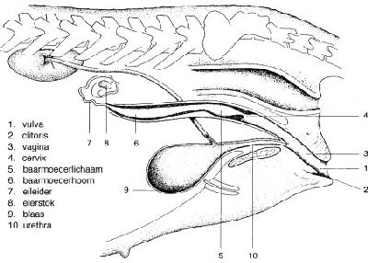

**Eierstokken**

Het vrouwelijk geslachtsapparaat begint net als bij de mannelijke dieren met de geslachtsklieren. Deze noem

je de *eierstokken* of *ovaria*. Ze zijn boonvormig en veel kleiner dan de testes. Bij een middenslag teef zijn ze ongeveer anderhalve centimeter lang, bij de volwassen poes zijn ze maximaal één centimeter. Ze zijn allebei omgeven door een *bursa ovarica* (ook wel het *mes-ovarium* genoemd), een uitstulping van het peritoneum waaraan dit deel van het vrouwelijk geslachtsapparaat is opgehangen, net als alle andere buikorganen. De eierstokken liggen vrij hoog en ver naar voren, vlak bij de nieren. De eierstokken van het vrouwelijke ongeboren jong liggen tegen de ruggengraat aan, net als de zaadballen van een ongeboren mannelijk dier.

**Eicellen**

Het ovarium bestaat uit bindweefsel, kiemvormende cellen en zich ontwikkelende eicellen, die bezig zijn met

de reductiedeling en de daarop volgende gewone deling. Om de eicellen heen ligt een blaasje van gespecialiseerde bindweefselcellen, de follikel. Als laatste tref je in de ovaria resten van follikels aan, waarover later meer.

In de ovaria van het vrouwelijk dier zijn al vóór de geboorte circa 50.000 kiemvormende cellen aanwezig. Elk van die cellen kan zich maar tot één eicel ontwikkelen. Dit is anders dan bij het mannelijk dier, bij wie de kiemvormende cellen zich voortdurend blijven vermeerderen. De taak van het ovarium is het rijpen van die kiemvormende cellen tot eicellen en het produceren van oestrogeen en progesteron. De kiemvormende cellen delen zich eerst volgens de mitose. Er ontstaan dan twee cellen. Eén daarvan blijft heel klein. Vervolgens delen deze twee cellen zich weer, maar nu volgens de meiose. Opnieuw blijft één van de twee heel klein. Slechts één van de op deze manier ontstane vier cellen groeit uit tot een eicel. De andere drie (heel kleine cellen) gaan te gronde. Dit proces begint voor het eerst in de puberteit, op bevel van de hersenen.

**FSH**

De hypothalamus ontvangt bij het seksueel volwassen dier van de grote hersenen (via de ogen, de nervus opticus en de gezichtscentra in de hersenschors) informatie over de daglichtlengte. Als die een bepaalde duur heeft, beveelt de hypothalamus de hypofyse om *FSH* (Follikel Stimulerend Hormoon) af te geven. Bij de hond doet de hypothalamus dat meestal in het voor- en najaar. Bij de kat doet de hypothalamus dat tussen januari en september, met tussenpozen van ongeveer dertig dagen. Bij andere dieren wordt op andere tijden FSH afgegeven. Bij het schaap, dat 150 dagen drachtig is, geeft de hypofyse in het najaar FSH af en bij het paard, dat 340 dagen drachtig is, in het voorjaar. Het gevolg is dat zowel lammeren als veulens in het voorjaar geboren worden. In het voorjaar is er veel gras en kan de moeder flink eten en dus voldoende melk maken voor haar nakomelingen.

De FSH gaat via het bloed naar de ovaria en beïnvloedt daar de cellen die tussen de kiemcellen liggen. Deze cellen nestelen zich om de zich ontwikkelende eicel heen. Op die manier wordt er een blaasje (follikel) om de eicel heen gevormd. De eicel wordt in vergelijking met andere lichaamscellen geweldig groot. Bij de kip is bij- voorbeeld de dooier van het ei de eicel. Bij de mens, die meestal maar één nakomeling per zwangerschap krijgt, rijpt er maar één eicel. Bij de hond en de kat, die bij hoge uitzondering wel vijftien jongen tegelijk ter wereld brengen, kunnen er wel twintig eicellen tegelijk rijpen.

**LH**

Tijdens de ontwikkeling van de eicel komt ook het blaasje dat eromheen ligt, de follikel, tot rijping en maakt dan *oestrogeen*. Dit hormoon zorgt ervoor dat de teef loops en de poes krols wordt. Als de oestrogeenspiegel

in het bloed een bepaalde hoogte bereikt, neemt de hypothalamus dit waar en beveelt hij de hypofyse om geen

FSH meer te maken maar *LH*, oftewel het luteïniserend hormoon. De rijpende follikel vergroeit, eerst onder invloed van FSH en later onder invloed van LH, langzaam met de buitenkant van het ovarium. Op een gegeven moment springt de follikel open en verlaat de eicel het ovarium. Dit noem je de *eisprong* ofwel *ovulatie*. De ovulatie bij de poes gebeurt alleen als door de dekking de penis van de kater de vagina prikkelt. De ovulatie van de teef heeft een dergelijke prikkeling niet nodig en gebeurt spontaan. Dus ook als de teef niet gedekt wordt, vindt er een eisprong plaats.

De lege follikel balt zich samen en wordt massief. Dit proces heet *luteïnisatie*. Omdat de rest van de follikel daarbij een wat gele kleur krijgt, noem je hem nu het *gele lichaampje* ( *corpus luteum*). Bij de teef en de poes zijn de gele lichaampjes met het blote oog goed te zien, bekijk ze maar eens na een sterilisatie. De luteïnisatie verloopt dus onder invloed van de hypothalamus, die de hypofyse LH (het heet niet voor niets het luteïniserend hormoon) laat maken. Het gele lichaampje gaat nu *progesteron* produceren. Als de progesteronspiegel een bepaalde hoogte heeft bereikt, zal de hypothalamus dit opmerken en de hypofyse bevelen om te stoppen met het maken van LH.

**Eileider**

De eicel die uit het ovarium komt, wordt opgevangen door de *tuba uterina*, ook wel *eileider* of *oviduct* genoemd. De eileider is gevormd als een trechter. De mond is om het ovarium heen gestulpt. Het dunne deel gaat over

in de baarmoederhoorn. De zaadcellen bevruchten de eicel terwijl deze in de eileider zit. Het dier wordt dan

drachtig. Je noemt de dracht ook wel *graviditeit*. Als de eicel niet wordt bevrucht, gaat hij in de eileider te gronde.

**Baarmoeder**

Vanuit de eileider komt de bevruchte eicel in de *baarmoeder* ofwel *uterus* aan. Hij nestelt zich in het slijmvlies van de baarmoeder en ontwikkelt zich daar tot een nieuw individu. Het slijmvlies van de baarmoeder beschikt over zeer veel kliertjes. Deze nemen in grootte en aantal toe tijdens het eerste deel van de dracht. Zij produceren voedingsstoffen voor het jong. De foetus vormt (na ongeveer tien dagen) twee vruchtvliezen, het *amnion* en het *chorion*. Deze vormen een dubbelwandige blaas gevuld met vruchtwater waarin de foetus zweeft. De foetus is hierdoor goed beschermd tegen trauma.

*Figuur 4. Van eisprong tot innesteling*

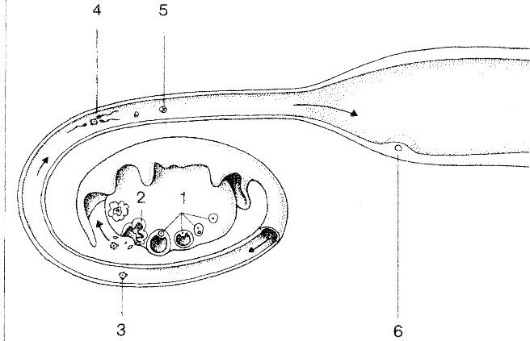

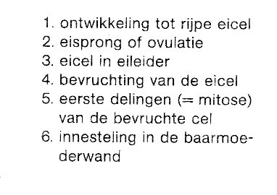

**Moederkoek**

Al heel snel vormen de klieren van het slijmvlies samen met het vruchtvlies de *placenta* of *moederkoek*. Hier hebben de bloedvaten van de circulatie van de moeder en het jong een vrij nauw contact. Voedingsstoffen en zuurstof diffunderen van het bloed van de moeder naar dat van de foetus. Kooldioxide en andere afvalstoffen diffunderen van het bloed van de foetus naar het bloed van de moeder. De bloedvaten naar en van de placenta lopen door de navelstreng van de foetus. Ze zijn voorgeprogrammeerd om op een bepaalde plaats te vernauwen en dicht te gaan. Dit gebeurt na de geboorte.

Het is niet goed om de navelstreng direct na de geboorte af te binden. Het hart van het pasgeboren jong

(neonatus) pompt nog bloed uit de placenta dat het jong goed kan gebruiken. Pas als je ziet dat de navelstreng zich op een bepaalde plaats lijkt af te snoeren, kan je er voor de zekerheid een ligatuur om knopen.

**Meconium**

De foetus maakt ontlasting en urine, zij het in zeer geringe mate. De urine wordt uitgeplast en komt in het vruchtwater dat zich tussen de vruchtvliezen bevindt. De hoeveelheid ontlasting is zo gering dat hij zich ophoopt

in de darm tot een taaie massa. Je noemt deze massa het *meconium*. Na de geboorte moet het meconium uitgescheiden worden. Als deze eerste ontlasting van de pasgeborene niet afkomt, moet je laxeren. Bij de hond bevat de placenta een donkergroene vloeistof die na de geboorte uitgescheiden wordt. De uterus wordt tijdens de dracht steeds groter. Ook wordt de wand dikker. De bloedtoevoer neemt sterk toe. Na de geboorte wordt de uterus weer kleiner (involutie). Dit duurt ongeveer drie weken.

***Baarmoederhoornen* en *baarmoederlichaam***

De uterus is opgebouwd uit twee hoornen die bij de eileiders beginnen. Deze twee hoornen, of *cornuae uteri*, komen bij elkaar en vormen dan het baarmoederlichaam of *corpus uteri*. *In figuur zie je dat het baarmoederli- chaam, zowel bij de hond als bij de kat, heel klein is.* Dat komt doordat de vruchten zich niet in het baarmoe- derlichaam ontwikkelen maar in de hoornen. Bij de mens is dat precies andersom. De vrucht groeit in het baarmoederlichaam, de hoornen zijn heel klein. Bij dieren gebeurt het slechts bij grote aantallen vruchten wel eens dat er één vrucht in het baarmoederlichaam zit. Bij dergelijke grote aantallen gaat meestal een deel van de vruchten dood, omdat er gewoonweg niet genoeg plaats is. Deze afgestorven vruchten worden door de baarmoeder opgenomen en verdwijnen spoorloos. Ze worden geresorbeerd door de uteruswand.

**Baarmoedermond**

Het laatste deel van de baarmoeder is de *baarmoedermond* oftewel *cervix*. Het slijmvlies van de cervix is sterk geplooid en bezit kliercellen. Deze maken een product dat een goede omgeving biedt voor de zaadcellen die

na de paring zijn ingebracht. Bovendien is het product vrij taai zodat het de cervix afsluit. De belangrijkste taak van de cervix is dan ook het afsluiten van de baarmoeder.

Net als de eileiders en de uterus is de cervix een holle buis. Het verschil is dat de holte (ofwel lumen) in de cervix erg nauw en vrij gekronkeld is. Dit vormt een bescherming tegen indringers. Tijdens de geboorte verslapt

de cervix en wordt deze wijder, zodat de jongen er gemakkelijk door kunnen. Je noemt dit de *ontsluiting*. Na de geboorte neemt de cervix snel weer zijn oude gedaante aan.

**Vagina**

De cervix gaat over in de *schede* of *vagina*. *De urineweg verenigt zich met de geslachtsweg ongeveer halverwege*

*de vagina, zoals je in figuur 3 ziet.* Vanaf dit punt liggen in de wand van de vagina grote aantallen kleine, secundaire geslachtskliertjes. Het product dat ze afscheiden, maakt de vagina glad tijdens de coïtus (geslachtsgemeenschap). Bij de teef lopen in dit deel van de schedewand veel bloedvaten in het bindweefsel dat onder het slijmvlies ligt. Deze bloedvaten vormen een soort zwellichaam. Tijdens de coïtus lopen ze vol en worden ze dus dikker. Ze klemmen dan de penis van de reu vast.

Het gevolg is dat reu en teef tijdens de dekking vast komen te zitten. Dit vastzitten wordt versterkt doordat een deel van het zwellichaam van de penis van de reu pas in de vagina goed begint te zwellen. Het is om deze reden erg onverstandig om te proberen een reu van een teef te trekken, al of niet met het gebruik van een emmer koud water. Je kunt dan grote schade toebrengen. Als een reu en een teef vastzitten, mag je maar één ding doen: rustig afwachten tot ze vanzelf loskomen. Dat kan wel een kwartier duren.

**Kittelaar**

Aan het eind van de vagina tref je in de bodem de *kittelaar* ofwel *clitoris* aan. Deze bestaat uit zwellichaampjes die aan de achterkant van het bekken zijn bevestigd. Ze liggen diep onder het slijmvlies. Een derde zwellichaam- pje dat bij de teef maximaal een halve centimeter lang kan worden, ligt dicht onder het slijmvlies waardoor dit licht uitsteekt in de vagina. De clitoris is de vrouwelijke tegenhanger van de penis.

Het laatste deel van de vagina van de teef loopt naar ventraal. Bij de poes is dit niet zo. Bij het aanbrengen van zalf in de vagina moet je bij de teef daarom eerst de tube of injector schuin omhoog duwen en dan pas horizontaal. Een complicatie daarbij is dat er een plooi aanwezig is in het slijmvlies van de bodem van de vagina. Bij de teef ligt deze vlak achter de plaats waar de vagina horizontaal begint te lopen. De plooi vormt een blind eindigend zakje. Als je een tube, injector of katheter in de vagina aanbrengt, mag je deze niet in het blinde zakje steken: dat is pijnlijk en kan bloedingen veroorzaken. Daarom moet je bij voorkeur met een vinger de plooi dichtdrukken en de tube over de vinger heen laten glijden.

**Vulva**

De vagina mondt uit in de *vulva* (door boeren ook wel *kling* genoemd). Deze bestaat uit twee lippen. De lippen bestaan uit een bindweefselwrong en zijn aan de buitenkant bekleed met huid. De binnenkant is bekleed met een dikke slijmvlieslaag. De vulva blijft gesloten door het dikke elastische onderhuidse bindweefsel.

**15.5 Hormonen**

De hormonen oestrogeen en progesteron zijn al even genoemd. Nu de anatomie en fysiologie van het vrouwelijke geslachtsapparaat besproken is, kan de rol van deze hormonen uitgebreid behandeld worden.

**Oestrogeen**

*Oestrogeen* heeft invloed op de secundaire geslachtsklieren van het vrouwtje. Bij de eerste oestrus komen de melkklieren pas goed tot ontwikkeling. Zoals je je zult herinneren, wordt oestrogeen gemaakt door de zich ontwikkelende follikel. Die ligt in de eierstok om de eicel heen. Deze follikel zorgt ervoor dat het dier in oestrus komt. Bij de teef heet die toestand ‘loops’ en bij de poes spreek je van ‘krols’. In het begin van de loopsheid of krolsheid wordt het vrouwtje minder afwijzend tegen mannetjes. Naarmate de eicel en de follikel rijpen, wordt er meer oestrogeen geproduceerd. Daardoor gaat het vrouwtje actief op zoek naar een mannetje en is bereid om gedekt te worden.

Door oestrogeen wordt ook het slijmvlies van de baarmoeder dikker en ontstaan er meer klieren in de baarmoe- der. Een bevrucht eitje kan dan meteen goed opgevangen worden. De cervix verslapt, zodat er zaadcellen door kunnen. De wand van de vagina wordt dikker en de vulva zwelt op en wordt roder, doordat er meer bloed in stroomt. Dat laatste is bij de teef veel opvallender dan bij de poes.

Tijdens de pro-oestrus treedt uitvloeiing op. Deze uitvloeiing bestaat uit het product van de kliertjes van de baarmoeder, die alvast beginnen te werken. Bij het groeien van de kliertjes gaan er soms bloedvaatjes kapot, zodat de uitvloeiing bij de teef bloederig wordt. De uitvloeiing van de teef is niet gelijk aan de menstruatie van de mens!

**Progesteron**

*Progesteron* wordt door het gele lichaampje gemaakt. Progesteron is het *drachtigheidshormoon*. Het zet de eileider aan tot het beter afvoeren van het bevruchte ei naar de baarmoeder. Daarnaast zorgt het progesteron ervoor dat het slijmvlies en de uterusklieren zich nog beter gaan ontwikkelen en samen met de vruchtvliezen de moederkoek (placenta) gaan maken. De cervix gaat dicht en het slijm wordt nog dikker en taaier zodat er een extra goede afsluiting komt. Ook de melkklieren worden tot extra ontwikkeling aangezet.

Als een dier niet drachtig wordt, ontwikkelt het gele lichaampje zich niet volledig en gaat het na enige tijd verloren. De geslachtsorganen herstellen dan hun toestand van vóór de oestrus. Bij de mens (maar niet bij de hond of kat) wordt daartoe een deel van het baarmoederslijmvlies afgestoten. Dit gaat gepaard met uitgebreide bloedingen: de menstruatie. Honden en katten hebben geen menstruatie.

**Schijndracht**

Bij de teef en bij de (wel gedekte maar niet bevruchte) poes blijft het gele lichaampje vrij lang progesteron maken. Dit kan tot *schijndracht* leiden. De melkklieren gaan melk produceren en het dier verandert van gedrag.

Ze gaan bijvoorbeeld een nest bouwen, ze zonderen zich af of worden juist aanhaliger, of ze adopteren speelgoedjes alsof het jongen zijn.

Schijndracht is een normaal verschijnsel. In de natuur is het erg nuttig. Als bijvoorbeeld in een roedel honden een moederdier sterft, kan een schijndrachtige teef de jongen adopteren en grootbrengen. Al te hevige schijndracht moet echter wel behandeld worden. De melkklieren kunnen in toestand van schijndracht namelijk makkelijk geïnfecteerd raken of tumoren vormen.

**Cyclus van de teef**

De teef is meestal tweemaal per jaar loops. Bij kleine rassen kan loopsheid bij uitzondering wel viermaal per jaar optreden. De afwisseling van loops en niet-loops heet *cyclus*. De cyclus kun je indelen in vier perioden.

1 pro-oestrus (spreek uit als eustrus)

2 oestrus

3 met-oestrus

4 an-oestrus

Met de *pro-oestrus* begint de cyclus. De pro-oestrus duurt meestal negen dagen. Je ziet dat de teef dan bloe- derige uitvloeiing heeft, steeds minder afwijzend wordt tegenover reuen en een gezwollen vulva heeft. De vol- gende periode is de *oestrus*. De teef is dan bereid gedekt te worden. De pro-oestrus en oestrus worden samen *bronst* genoemd. De oestrus duurt meestal ook negen dagen. In het begin van de oestrus is de bereidheid tot dekking het grootst. Daarna wordt deze geleidelijk minder. De ovulatie treedt meestal tien tot twaalf dagen na het begin van de bloederige uitvloeiing (c.q. het begin van de pro-oestrus) op. Bij de hond duurt het dan nog één of twee dagen voor de eicel bevrucht kan worden. Een dekking heeft dus de meeste kans op bevruchting als hij plaatsvindt op elf tot veertien dagen na het begin van de loopsheid.

Als de teef de dekking niet meer toelaat, is de *met-oestrus* (herstelperiode) begonnen en de oestrus geëindigd. Na afloop van de loopsheid blijft de eierstok nog enige tijd actief. Het gele lichaampje blijft immers progesteron maken. Dat duurt ongeveer nog zes weken nadat het geslachtsapparaat weer uiterlijk in de oude toestand is teruggekeerd. Zodra de progesteronproductie gestopt is, is de met-oestrus ten einde. De uterus maakt daartoe prostaglandine. Dit gaat via het bloed naar de ovaria, waar het het corpus luteum te gronde laat gaan. Daarna blijft het geslachtsapparaat van de teef in rust tot er een nieuwe loopsheid optreedt. Deze periode van rust duurt ongeveer vier maanden en heet *an-oestrus*. De totale duur van een cyclus bij de hond is gemiddeld zes maanden.

**Dekking en dracht**

De hiervoor genoemde getallen zijn slechts gemiddelden. De duur van de pro-oestrus kan variëren van vier

tot 10 dagen. De oestrus kan vier tot twaalf dagen lang zijn. De totale bronst kan dus acht tot 22 dagen duren.

Uit deze grote spreiding valt af te leiden dat een juist tijdstip voor dekking moeilijk te bepalen is. De meest nauwkeurige methode om het tijdstip voor de dekking vast te stellen, is door bloedonderzoek. Een onnauwkeu- riger methode vindt plaats met behulp van een uitstrijkje uit de vagina. In de an-oestrus is de teef inactief.

Tijdens de pro-oestrus overheerst de werking van het hormoon oestrogeen, in de oestrus en met-oestrus speelt het hormoon progesteron een belangrijke rol. Zowel bij de gedekte, drachtige teef als bij de niet-drachtige teef

in met-oestrus, is dit hormoon in grote hoeveelheden aanwezig. Tijdens de an-oestrus zijn beide hormonen in minimale hoeveelheden aanwezig (hormonaal inactief).

De eerste loopsheid bij de teef vindt meestal plaats op een leeftijd van zes tot negen maanden. De duur van de dracht is bij de teef gemiddeld 63 dagen, maar kan oplopen tot 67 bij kleine teven met weinig pups of 70 dagen bij grote teven met veel pups.

*Figuur 5. De cyclus van de teef in schema: Ieder segment stelt een maand voor.*

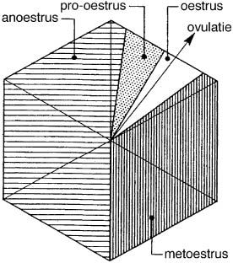

**Cyclus van een poes**

De krolsheid van de poes verloopt anders dan de loopsheid van een teef. De meeste poezen zijn krols tussen januari en september. De bronst bestaat ook weer uit twee perioden. In de eerste periode zwelt de vulva een beetje en treedt er een nauwelijks waarneembare uitvloeiing op. Ook wordt de poes wat aanhaliger. Als je het dier over het heiligbeen aait, zal het de staart opzij houden en door de voorpoten zakken en haar achterhand omhoog houden. Dit is de typische dekhouding van de poes. De poes gaat nu ook actief een kater opzoeken.

Dit stadium duurt één of twee dagen en is zeer onopvallend.

Het tweede stadium van de bronst kan vijf tot twaalf dagen duren, maar duurt meestal zes dagen. In dit stadium gaat de poes op zoek naar een kater en probeert ze een kater aan te lokken met gemiauw. Als je het dier nu

over het laatste deel van de rug of kruis aait, neemt het de dekhouding aan: staart opzij, achterlijf omhoog, voorpoten gebogen en borst op de grond.

**Dekking**

Dit is dan ook het juiste tijdstip voor een dekking, waarna de eicel ovuleert. Zoals in het voorgaande al is behandeld, treedt bij de poes alleen een eisprong op na de dekking als de vagina tijdens de dekking is gesti- muleerd. Als de dekking niet tot bevruchting leidt, wordt de poes schijndrachtig. Na 40 dagen wordt het dier dan weer krols. Als er geen dekking plaatsvindt, ontstaat er geen eisprong en wordt de poes na ongeveer 30 dagen opnieuw krols. Bij Siamezen wordt de poes soms alweer krols na 14 tot 28 dagen. Andere rassen hebben meestal een langere periode tussen twee krolsheden in. De duur van de cyclus bij de kat is dan ook ongeveer 30 dagen.

**Dracht**

In de maanden oktober, november en december en de eerste helft van januari worden de meeste poezen niet krols. De eerste krolsheid bij een poes vindt plaats op een leeftijd van vijf tot zes maanden. Door buikpalpatie, dat is het aftasten van de buikinhoud, kan na drie weken een eventuele drachtigheid worden vastgesteld. Op een echografie zie je na vier weken de hartjes van de jonge dieren kloppen. Na 45 dagen kun je ook met een röntgenfoto drachtigheid vaststellen. De duur van de dracht ligt bij de poes gemiddeld op 63 dagen.

**Geboorte**

De omgeving waarin de teef of poes gaat werpen, bepaalt in hoge mate het verloop van de geboorte of *partus*. Door plotselinge verstoringen kan schrik of angst ontstaan, waardoor de geboorte aanzienlijk kan vertragen of zelfs volledig tot stilstand komt. De aanwezigheid van de verzorger van de teef heeft vaak een positieve invloed op het verloop van de geboorte. Een poes leeft daarentegen zelfstandiger dan een teef, wat ook in haar gedrag rond de partus tot uiting komt. Katten kunnen hun verzorger werkelijk verrassen met een nest jongen, dat ergens op een donker en stil plekje ter wereld werd gebracht.

De voortekenen van een naderende partus kunnen zijn: een zwelling van de melkklieren, onrust, nestbouw, verminderde eetlust, meer dan normaal urineren en defeceren, dunnere feces. De heldere uitvloeiing uit de vulva, die soms één of twee dagen vóór de geboorte kan worden opgemerkt, wordt bij het naderen van de partus troebel of een beetje bloederig. Een betrouwbaar voorteken van een naderende partus is het verloop van de lichaamstemperatuur. Wanneer je vanaf de 56 ste dag driemaal per dag temperatuurt, kun je op de dag van de partus (of de dag ervoor) een daling van de lichaamstemperatuur vaststellen van 0,5 tot 1,5 °C.

Opvallend voor een teef die al in partus is, is de zeer frequente, hijgerige ademhaling. Bij de teef is dat duidelijk waarneembaar. Bij de kat kunnen een plotseling geringere eetlust, typische lokroepen en een versnelde ademhaling (poes lijkt moe) ons attenderen op een naderende partus. Ook trekt een poes zich graag terug naar een soms onbereikbaar plaatsje om te werpen.

Bij de teef kunnen de pups in kopligging (kop komt eerst naar buiten) of in stuitligging (beide achterpootjes komen eerst naar buiten) worden geboren. Stuitligging is echter geen reden tot paniek. Voor de eerste pups van het nest wordt langer geperst (tot soms twee uur) dan voor de rest, omdat de geboorteweg dan nog moet worden voorbereid. Voordat de uitdrijving begint - of ook wel tussen de komst van de diverse jongen in – kan er wat gelig vruchtwater uitvloeien, soms met wat stukjes feces van de jongen. De gemiddelde tijd tussen de uitdrijving van twee pups is ongeveer 45 tot 60 minuten.

Wanneer een teef veel jongen heeft gekregen, heeft ze vaak de eerste dagen na de partus last van diarree, door het opeten van veel nageboorten. De ontlasting is dan donker gekleurd en de teef heeft vaak maar weinig eetlust. De uitvloeiing is de eerste dagen na de partus groen, maar wordt al vrij snel rood gekleurd en wordt daarna langzamerhand kleurloos. Deze uitvloeiingen houden ongeveer drie weken na het werpen op.

Poezen hebben enkele dagen na de partus een uitvloeiing die rood gekleurd is. Na circa zeven dagen wordt deze uitvloeiing lichter van kleur en daarna kleurloos, om na ongeveer tien dagen helemaal op te houden. Als

de uitvloeiing te lang aanhoudt, niet snel kleurloos of zelfs pusachtig wordt en een vieze geur verspreidt, is er

reden tot snel ingrijpen. Het terugkeren van de uterus in de ruststaat van vóór de dracht ( *involutio uteri*) verloopt dan niet normaal.

**15.6 Woorden voor de woordjestoets**

Urogenitaalapparaat

Tractus digestivus

Cloaca

Peritoneum

Perineum

Mitose

Meiose

Reductie

Chromosomen

Testikel/ testis

Epididymis

Scrotum

Ductus deferens

Urethra

Tunica vaginalis

Musculus

Kiemcel

Testosteron

Hypofyse

Corticosteroïden bijnierschorshormonen

Anabole steroïden

Ejaculatie

Peristaltische beweging

Arterie

Vene

Ventraal

Hypertrofie (van bijv de prostaat)

Caudaal

Os penis

Ovarium/ ovaria

Uterus

Corpus uteri

Cornua uteri

Cervix

Vagina

Vulva

Follikel

FSH vrouwelijk geslachtshormoon

LH vrouwelijk geslachtshormoon

Oestrogeen

Ovulatie

Luteinisatie

Corpus luteum

Progesteron zwangerschapshormoon

Graviditeit

Placenta

Diffunderen/ diffusie

Neonatus

Ligatuur

Meconium

Geresorbeerd/ resorberen

Lumen

Ontsluiting

Coïtus

Kling

Cyclus

Pro oestrus

Oestrus

Met oestrus

An oestrus

Buikpalpatie

Partus

Urineren

Defeceren/ defaeceren

Feces/ faeces

Stuitligging

**15.7 Afsluiting, oefenvragen en antwoorden**

Als onderdeel van de behandeling van het geslachtsapparaat is als eerste de reductiedeling besproken. Dit dient als achtergrond; je hoeft deze stof niet tot in detail te kennen.

Van het mannelijk geslachtsapparaat moet je weten uit welke delen het is opgebouwd en wat de taken ervan zijn.

Hetzelfde geldt voor het vrouwelijk geslachtsapparaat. Ook het verloop van de loopsheid en krolsheid en de bijkomende verschijnselen moet je goed kennen.

**Vragen 15.1**

a Beschrijf de bekkenholte.

b Waarom is de geslachtsdeling nodig?

c Hoe kun je aan de kern van een lichaamscel zien of deze afkomstig is van een mannelijk of vrouwelijk dier?

**Vragen 15.2**

a Waarom mag je het scrotum van een reu niet behandelen met desinfecterende middelen?

b Waar liggen de testikels bij een ongeboren vrucht?

c Wat doet de musculus cremaster?

d Waar liggen de bijballen?

e Wat is de urethra?

f Wat is de taak van de prostaat?

g Op welke twee plaatsen loopt blaasgruis vaak vast bij de reu?

h Hoe kan de penis zwellen?

**Vragen 15.3**

a Wat is de bursa ovarica?

b Wat is een verschil tussen een testikel en een ovarium voor wat betreft de vorming van de geslachtscellen?

c Wat is de rol van FSH bij het vrouwelijk dier?

d Wat doet LH?

e Door welke twee structuren wordt de placenta gevormd?

f Wat is meconium?

g Wat wordt verstaan onder ontsluiting?

h Waar komen de urineweg en de geslachtsweg samen bij een vrouwelijk dier?

i Hoe breng je zalf aan in de vagina van een teef?

**Vragen 15.4**

a Waarom kan schijnzwangerschap nuttig zijn in de natuur?

b Beschrijf de cyclus van de teef.

c Wanneer is een reu geslachtsrijp?

d Hoe lang is de poes meestal krols?

e Wanneer is de poes geslachtsrijp?

**Antwoorden 15.1**

a De bekkenholte is dat deel van het lichaam dat omgeven wordt door het heiligbeen en de staart (met bijbehorende spieren) aan de bovenkant en door het bekken aan de zijkanten en de onderkant. De voorkant van de bekkenholte gaat over in de buikholte. De achterkant van de bekkenholte wordt begrensd door huid (met daarin de anus en de vulva), onderhuid en spieren. De bekkenholte is opgevuld met vet bevattend, vrij los bindweefsel, dat de organen steunt.

b Zonder geslachts- of reductiedeling zou het aantal chromosomen van een nakomeling steeds verdubbelen, zodat de cellen van volgende generaties alleen nog maar uit chromosomen zouden bestaan.

c Een lichaamscel van een vrouwelijk dier bevat twee identieke geslachtschromosomen, namelijk XX. Bij het mannelijk dier vind je een XYchromosomenpaar.

**Antwoorden 15.2**

a Het scrotum van de reu is meestal slecht behaard en de huid is dun en kwetsbaar. Daarom kan dit stukje huid hevig gaan ontsteken als er jodium of een ander desinfectiemiddel op komt.

b De testikels van een ongeboren mannelijk dier liggen tegen de ruggengraat aan.

c De werking van de musculus cremaster beïnvloedt de temperatuur in de testikels.

Bij een te hoge of te lage temperatuur functioneert de zaadvorming in de testikels namelijk niet goed. Door het verslappen van de spier trekt de zwaartekracht de testikels naar beneden. Doordat de zaadballen dan verder van het lichaam af komen te liggen, koelen ze af. Als het te koud wordt, trekt de spier de testikel

weer omhoog, dichter naar het lichaam toe.

d De bijballen liggen over de testikel heen.

e De urethra is de urinebuis, de gang waardoor zowel zaadcellen als urine worden afgevoerd.

f De prostaat maakt een product dat aan de urethra wordt afgegeven bij de ejaculatie. Dit product bevat voedingsstoffen voor de zaadcellen.

g Bij de reu loopt blaasgruis vaak vast op de plaats waar de penis om de achterkant van de bekkenbodem naar craniaal ombuigt. Blaasgruis kan ook vlak caudal van het penisbotje vastlopen, omdat de urethra door het penisbotje wat wordt samengedrukt.

h De penis kan in erectie komen doordat de slagader die naar de penis voert zich verwijdt en de aderen vollopen met bloed. Het zwellichaam wordt hierdoor zowel in de lengte als in de breedte groter.

**Antwoorden 15.3**

a De bursa ovarica is dat deel van het peritoneum dat de ovaria omgeeft en ze in de buikholte ophangt.

b In de ovaria ontwikkelt elke cel zich maar tot één eicel, in tegenstelling tot de kiemvormende cellen van het mannelijk dier, die zich voortdurend blijven vermeerderen.

c FSH beïnvloedt in de ovaria cellen die tussen de kiemcellen liggen. Deze cellen nestelen zich om de zich ontwikkelende eicel heen en vormen een blaasje (follikel).

d LH zet de luteïnisatie (het ontstaan van het gele lichaampje) in gang.

e De placenta wordt gevormd door het vruchtvlies en de klieren van het baarmoederslijmvlies.

f Meconium is de ontlasting die zich ophoopt tot een taaie massa in de darm van het ongeboren dier.

g Ontsluiting is het verslapping en verwijden van de cervix tijdens de geboorte.

h De urineweg en geslachtsweg verenigen zich ongeveer halverwege de vagina.

i Bij het aanbrengen van zalf in de vagina moet je bij de teef eerst de tube of injector schuin omhoog duwen en dan pas horizontaal. Druk, bij voorkeur met een vinger, de plooi dicht die in het slijmvlies op de bodem van de vagina aanwezig is en laat de tube over de vinger heen glijden.

**Antwoorden 15.4**

a Als bijvoorbeeld in een roedel honden een moederdier sterft, kan een schijndrachtige teef de jongen adopteren en grootbrengen.

b De cyclus begint met de pro-oestrus, gevolgd door de oestrus. Als de teef de dekking niet meer toelaat, is de met-oestrus begonnen en de oestrus geëindigd en begint de an-oestrus.

c Een reu is geslachtsrijp op een leeftijd van negen maanden.

d Een poes is meestal zes dagen krols.

e Een poes in vanaf de leeftijd van vijf tot zes maanden geslachtsrijp.